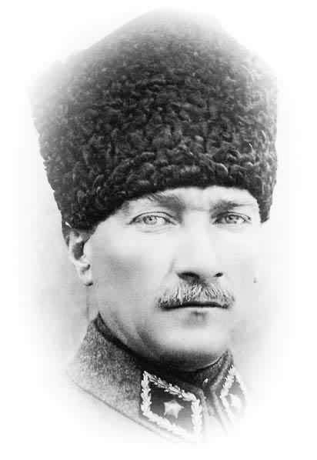
Adı Soyadı: Tarih:
Sınıfı: 6/
No: Aldığı Not:
2008–2009 EĞİTİM-ÖĞRETİM ALACAOĞLU ŞEHİT CENGİZ TOPEL İLKÖĞRETİM OKULU
6.SINIF FEN VE TEKNOLOJİ DERSİ 2.DÖNEM 1.YAZILI SORULARI

Aşağıda verilen boşlukları uygun kavramlar ile doldurunuz.

A
10
Puan

- Elektrik enerjisini ileten maddeler …………………………….…. olarak adlandırılır.
- Kalbin üst kısmında bulunan odacıklara ………………………… denir.
- İletkenlerin elektrik enerjisinin iletimine karşı gösterdiği zorluğa…………………………….……….denir.
- Kaslar……………………………….çalışır
- Vücudun savunmasında görevli olan kan hücresi …………………………………….…… dır.
- Vücuttaki kanı kalbe toplayan damarlar …………..……………… damarlardır.
- Kafatasında bulunan eklemler………………………………….eklemlere örnek verilebilir.
- Diğer adı değişken direnç olan, direnci değiştirmeye yarayan aletlere ………………………….………denir.
- Vücudumuzdaki en büyük atardamarın adı………………………dır.
- Maddenin sadece dış görünümünün değiştiği olaylara ………………………………………. olaylar denir.

Aşağıdaki doğru-yanlış sorularında parantez içine sizce doğru olanlara D,yanlış olanlara Y harfi Koyunuz.

B
11
Puan

- ( )Vücuttaki tüm eklemlerin hareket kabiliyeti
aynıdır
- ( )Katılar sıvılara göre daha fazla sıkıştırılabilir
- ( )Kol ve bacaklardaki kaslar çizgili kaslardır.
- ( )Alyuvarlar vücudun mikroplara karşı
savunulmasında görev alır
- ( ) Kırılan kemiğin onarımını sağlamak sert kemik
dokusunun görevidir.
- ( ) El, ayak ve bilek kemikleri kısa kemiklerdir.
- ( ) Çizgili kaslar isteğimiz dışında çalışırlar.
- ( ) Kalp kası yapı olarak çizgili kasa benzer,
isteğimiz dışı çalışır.
- ( ) Kafatası eklemi oynamaz eklemdir.
- ( ) Karışımlar saf maddelerdir.
- ( ) Vücudumuzdaki en büyük damar aorttur.

Aşağıdaki tablolarda boş bırakılan kutuları uygun şekilde doldurunuz. Her kutucuğun puan değeri eşittir.

C
9
Puan

1-)Küçük dolaşım ile ilgili aşağıda verilen cümleleri kutulara sırasıyla yazınız. (4 Puan)
I.Akciğer atardamarı ile akciğerlere pompalanır.
II. Kirli kan kalbin sağ karıncığından çıkar.
III. Temiz kan kalbin sol kulakçığına döner.
IV. Kan oksijence zenginleşir.

2-)Aşağıda verilen tabloya göre tabloda uygun yerlere artı (+) işareti koyunuz. ( 5 puan)

Aşağıdaki soruları açık ve ayrıntılı bir şekilde cevaplayınız.

D
10
Puan
ÖZELLİKLER | KATI | SIVI | GAZ
Genleşir.

Sıkıştırılabilir.

Tanecikler arasında çok boşluk vardır.
Sıkıştırılamaz

Tanecikler arasında boşluk yoktur.

4-)Bir iletkenin direnci nelere bağlıdır ? Bu bağlı olduğu şeye göre nasıl değişir?(5p)

Aşağıdaki kemiğin kısımlarını yazınız.(5 puan)
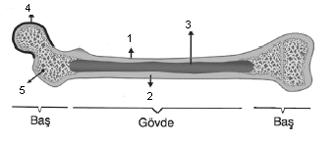
1……………………………………………………..
2……………………………………………………….
3……………………………………………………….
4……………………………………………………….
5……………………………………………………….

Aşağıdaki verilen sorulardan doğru olan şıkkı işaretleyiniz.( 20x3=40)

E
60
Puan
1-Aşağıdakilerden hangisi insan iskeletinin görevlerinden biri değildir?
a) Harekete yardımcı olmak
c) Kan hücrelerini oluşturmak
b) Su kaybını önlemek
d) İç organları korumak

2- Aşağıdaki yapılardan hangisi kemik uçlarını ince bir tabaka halinde sararak hareket sırasında kemiklerin sağlığını korur?
a) Kıkırdak b) Kas c) Kemik zarı d) Kemik iliği

3-Aşağıdaki aynı tellerden yapılmış kabloların hangisinin direnci en büyüktür?
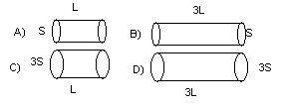
4-Aşağıdaki sembolik gösterimlerden hangisi moleküler yapılı bir elementi temsil etmektedir?
a-) b-) c-) d-)

+

5-Yukarıda bir maddede meydana gelen bir değişim vardır. Değişimle ilgili aşağıdakilerden hangisi doğrudur?
a-) Kimlik değişmemiştir
c-) Madde ilk başta elementtir
b-) Oluşan maddeler aynı maddedir.
d-) Kimyasal değişimdir

6-Aşağıdakilerden hangisi yalnızca uzun kemiklerin ortasında bulunur ve kan hücresi üretir?
a-) sarı kemik iliği b-) sert kemik
c-) kemik zarı d-) kırmızı kemik iliği

7-Büyük dolaşımın başladığı ve bittiği yerler hangi seçenekte doğru verilmiştir?
a) Sağ karıncıkta başlar, sol kulakçıkta biter.
b) Sol kulakçıkta başlar, sol karıncıkta biter.
c) Sol karıncıkta başlar, sağ kulakçıkta biter.
d) Sağ karıncıkta başlar, sağ kulakçıkta biter.

8- I-Diyafram kası gevşer. II- Göğüs kafesi genişler
III- Kaburga kasları kasılır. IV- Akciğerler daralır.
Soluk alma sırasında hangileri gerçekleşir?
a) I ve II b) II ve III
c) I, III ve IV d) II, III ve IV

9-

Yukarıdaki cisimlerin direnci büyük olandan küçük olana doğru sıralanışı K>L>M>N şeklindedir.Buna göre hangi cisim daha iyi iletkendir?

10-Aşağıdakilerden hangisi bir hastalığı tedavi etmekten çok önleme amaçlı kullanılır?
a) Aşı b) Serum c) Aspirin d) Antibiyotik

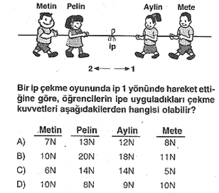
11-

Bir ip çekme oyununda ip 1 yönünde hareket ettiğine göre, öğrencilerin ipe uyguladıkları çekme kuvvetleri aşağıda verilenlerden hangisi olabilir?
Metin Pelin Aylin Mete
a) 7 N 13N 12N 8 N
b) 10N 20N 18N 11N
c) 6 N 14N 14N 5 N
d) 10N 8 N 9 N 10N

12-

L
K

Gizem, şekildeki 75 m’lik yolu izleyerek 15 saniyede
K noktasından L noktasına sabit süratle
geliyor. Buna göre Emel’in sürati kaç m/s’dir?
a) 3 b) 5 c) 8 d) 10

13-Öğretmen Müge’den, kendi görevlerini anlatan
aşağıdaki hücre organellerini hayvan hücresi
şeklinin içine çizmesini istiyor. Müge hangi
organeli çizerse hata yapmış olur?
a) Fotosentezle besin üretirim.

b) Hücre içi sindirimi yaparım.

c) Hücre için önemliyim, bulunduğum
hücreye enerji üretirim.

d) Küçük bir organelim ancak hücrede
protein sentezi yaparım.
14-
Bir öğrenci sınıfta anlatacağı konu için yukarıdaki üç resmi hazırlamıştır Bu öğrencinin anlatacağı konu aşağıdakilerde hangisidir?
A) Yaşamımıza uygun sporlar
B) Vitamin değeri yüksek olan bitkisel besinler
C) Destek ve hareket sisteminin sağlığı
D) Dolaşım sisteminde görülen hastalıklar

15-

İlaçları kullandıktan sonraki kan tahlili sonucunda
da görüldüğü gibi akyuvar sayısı 8.000’e
inen İrem’e doktor ne söylemiştir?
A) Hastalığın devam ediyor.
B) Bu ilaçları sürekli kullanmalısın.
C) Başka ilaçlar kullanmalısın.
D) İlaçlar etkili olmuş, iyileşmişsin.

16-I. Aotr atardamarı
II.Akciğer atardamarı
III.Akciğer toplardamarı
IV. Ana toplardamar
Yukarıdaki damarlardan hangileri kirli kan taşır?
a) I-II b) II- IV c) II- III d) III-IV

16-Aşağıdaki tabloda solunum sistemi organları ve görevler eşleştirilmiştir. Eşleştirmelerden hangisi yanlıştır?
Solunum Organı Görevi
Burun  a)  b)  c)  d) | Alınan havayı ısıtır ve temizler
Soluk Borusu | Alınan havayı akciğerlere gönderir
Yutak | Yapısındaki tüylerle havayı temizler
Akciğer | Oksijen-Karbondioksit değişimini yapar.

17-Aşağıdakilerden hangisi kanın görevlerinden değildir?
a)Besin ve oksijen taşımak b)Vücut ısısını ayarlamak
c)Vücudu mikroplara karşı d)Minerel depolamak
korumak

18-Aşağıdaki özelliklerden hangisi düz kasa ait bir özellik değildir?
a)İç organlarımızın yapısında bulunur.
b)İsteğimiz dışında çalışır.
c)Hızlı çalışır, çabuk yorulur
d)Mekik şeklinde ve tek çekirdeklidir.

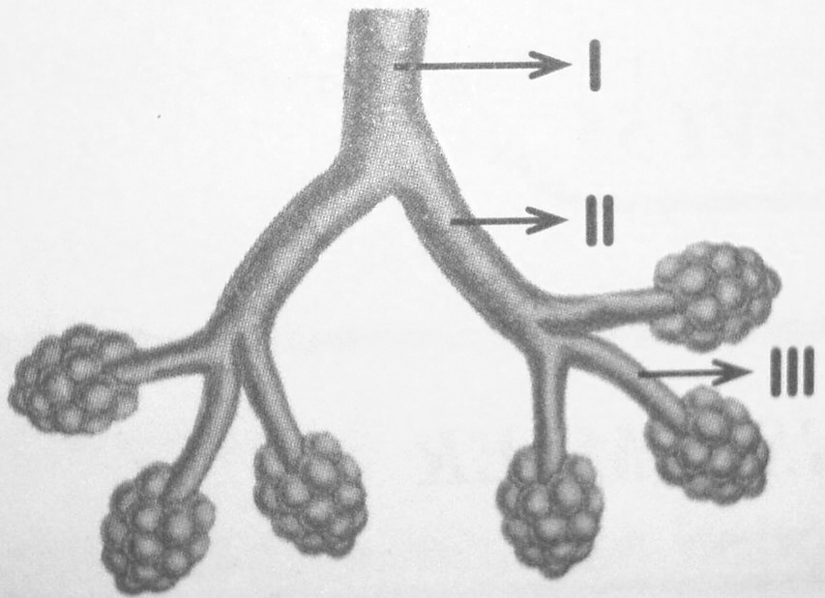
19-

Yukarıda insanda solunum sistemine dair bazı yapılar numaralandırılarak gösterilmektedir. Buna göre I, II ve III nolu yapıların yerine aşağıdakilerden hangisi yazılmalıdır?
I II III
a) Soluk Borusu Bronş Bronşçuk
b) Soluk Borusu Bronşçuk Bronş
c) Bronş Bronşçuk Soluk Borusu
d) Bronş Soluk Borusu Bronşçuk

20-Alveollerle ilgili aşağıdakilerden hangisi yanlıştır?
a)Soluduğumuz hava ve kan arasındaki gaz alışverişini gerçekleştiri
b)Çevresinde bol miktarda kılcal damar bulunur
c)Soluduğumuz hava alveole geldiğinde içerisindeki karbondioksit kılcal damarlarımıza geçer.
d) Akciğerlerimizde milyonlarca sayıda bulunurlar.
Başarılar diliyorum…
Tuğba AĞDAŞ
Fen ve Teknoloji Öğretmeni

Not:Sınav süresi 50 dakikadır…

